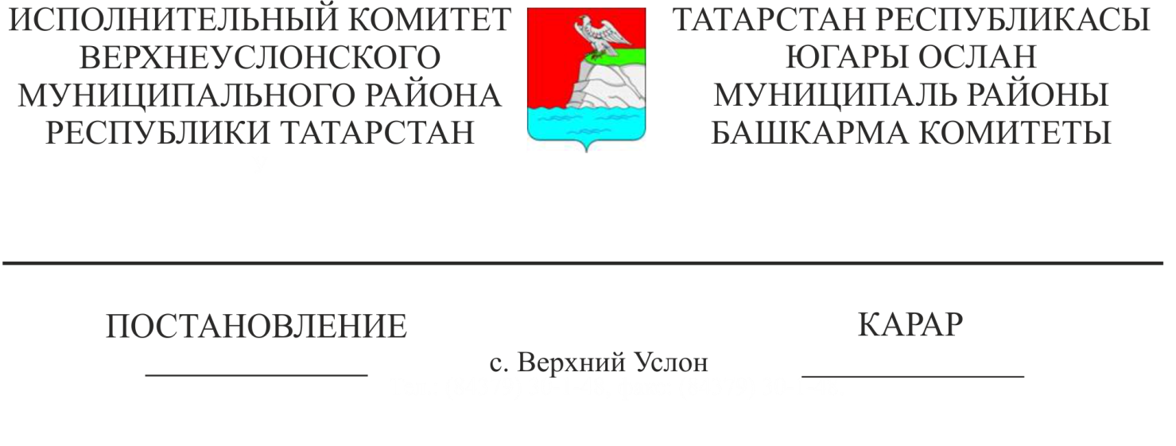

|  |
| --- |
| 1556  «Татарстан Республикасы Югары Ослан муниципаль районы мәгариф бүлеге» муниципаль казна учреждениесенең штат расписаниесенә үзгәрешләр кертү турында |

«Муниципаль берәмлекләр башлыкларының, муниципаль берәмлекләр башлыклары урынбасарларының, депутатларның, җирле үзидарәнең даими нигездә үз вәкаләтләрен гамәлгә ашыручы сайланулы органнары әгъзаларының, муниципаль берәмлекләрнең контроль-хисап органнары рәисләренең, аудиторларының һәм Татарстан Республикасында муниципаль хезмәткәрләрнең вазыйфаи окладларының айлык акчалата түләү күләмнәрен арттыру турында» Татарстан Республикасы Министрлар Кабинетының 2022 елның 22 августындагы 881 номерлы карары нигезендә, Югары Ослан муниципаль районы Башкарма комитетының «Югары Ослан муниципаль районында үзәкләштерелгән бухгалтерияләр җитәкчеләре һәм белгечләре, баш бухгалтерлар һәм бухгалтерлар (муниципаль хезмәткәрләр вазыйфаларына кертелгән вазыйфалардан тыш) хезмәт хакын оештыру һәм түләү шартлары турында» 2019 елның 23 апреленнән 394 карары белән расланган (2020 елның 28 октябреннән №1002 соңгы редакциясендә) «Авыл җирлекләренең үзәкләштерелгән бухгалтериясе» МКУ һәм «Югары Ослан муниципаль районы мәгариф бүлеге» МКУ, «Югары Ослан муниципаль районы мәдәният бүлеге»МКУ җитәкчеләренең һәм белгечләренең хезмәт өчен түләү шартлары һәм оештыру турында нигезләмәгә үзгәрешләр кертү хакында» Югары Ослан муниципаль районы Башкарма комитеты җитәкчесенең 2022 елның 25 октябреннән 1269 карары белән Югары Ослан муниципаль районы Башкарма комитеты

КАРАР БИРӘ:

1. «Татарстан Республикасы Югары Ослан муниципаль районы мәгариф бүлеге» муниципаль казна учреждениесе җитәкчесе һәм белгечләренең 2022 елның 1 октябреннән айлык хезмәт хаклары күләмен 1,04 тапкырга арттырырга.
2. «Татарстан Республикасы Югары Ослан муниципаль районы мәгариф бүлеге» муниципаль казна учреждениесенең штат расписаниесенә 2022 елның 1 октябреннән тиешле үзгәрешләр кертергә.
3. «Татарстан Республикасы Югары Ослан муниципаль районының Мәгариф бүлеге» МКУнең Исәпләү һәм хисаплылык бүлегенә 2022 елның 1 октябренә билгеләнгән хезмәт хакы күләменнән чыгып, яңадан исәпләп чыгарырга.
4. Әлеге карарны Югары Ослан муниципаль районының   
   сми сайтында һәм Татарстан Республикасының хокукый мәгълүматның рәсми порталында урнаштырырга.
5. Әлеге карарның үтәлешен контрольдә тотуны үз өстемдә калдырам.

Башкарма комитет Җитәкчесе И.И. Шакиров

Югары Ослан муниципаль районы

Башкарма комитетының 2022 ел

_______ ________ карары белән

РАСЛАНДЫ

|  |  |  |  |  |  |  |
| --- | --- | --- | --- | --- | --- | --- |
|  |  | | |  |  | |
|  | 2022 ЕЛНЫҢ 1 ОКТЯБРЕНӘ ТР ЮГАРЫ ОСЛАН МУНИЦИПАЛЬ РАЙОНЫ МӘГАРИФ  БҮЛЕГЕ " МУНИЦИПАЛЬ КАЗНА УЧРЕЖДЕНИЕСЕНЕҢ ШТАТ РАСПИСАНИЕСЕ.  МУНИЦИПАЛЬ ХЕЗМӘТ | | | | | |
| № | Вазыйфаларның аталышы | Штат берәмлекләре саны | Вазифаи оклад | Оклад Барлыгы |  | |
| 1 | Начальник | 1 | 21764,00 | 21764,00 |
| 2 | Начальник урынбасары | 1 | 19013,00 | 19013,00 |
|  | БАРЛЫГЫ: | 2 | 40777,00 | 40777,00 |
|  | ҮЗӘК БУХГАЛТЕРИЯ | | | |  |  | |  |
|  |  |  |  |
| № | Вазыйфаларның аталышы | Штат берәмлекләре саны | Вазифаи оклад | Оклад барлыгы |  | |
| 1 | Структур бүлекчә җитәкчесе (баш хисапчы) | 1 | 23031,00 | 23031,00 |  | |
| 2 | Бухгалтерлык исәбе бүлеге начальнигы | 1 | 18961,00 | 18961,00 |
| 3 | Әйдәп баручы хисапчы | 6 | 16390,00 | 98340,00 |
| 4 | Хисапчы | 7 | 14997,00 | 104979,00 |
|  | БАРЛЫГЫ: | 15 | 73379,00 | 245311,00 |
|  |  |  |  |  |